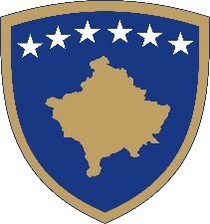

Republika e Kosovës

Republika Kosova - Republic of Kosovo

Qeveria - Vlada - Government

MINISTRIA E MBROJTJES
MINISTARSTVO ODRBRANE / MINISTRY OF DEFENSE

PLANI I PROCESIT TË KONSULTIMIT PUBLIK PËR PROJEKT RREGULLOREN (MM) NR. XX/2019

PËR NDËRPRERJEN SHËRBIMIT NË FORCËN E SIGURISË SË KOSOVËS

Planifikimi i procesit të konsultimit me publikun

Përcaktimi i kornizës kohore të procesit të konsultimit me publikun | 15 ditë pune
Identifkimi i palëve të interesuara dhe publikut për procesin e konsultimit publik; | Procesi i konsultimeve publike me shoqërinë civile dhe grupet e interesit
Identifkimi i burimeve, mjeteve, formave dhe mënyrave të nevojshme për procesin e konsultimit publik; | Ministria e Mbrojtjes
Përcaktimi i mënyrës së mbledhjes së përgjigjeve/ rekomandimeve përkatëse dhe adresimin e tyre | Platforma , dërgimi me posten elektronike zyrtare ne institucione qe ndikon Projekt rregullorja

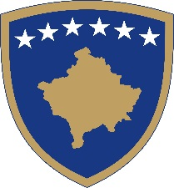

Republika e Kosovës

Republika Kosova - Republic of Kosovo

Qeveria - Vlada - Government

MINISTRIA E MBROJTJES
MINISTARSTVO ODRBRANE / MINISTRY OF DEFENSE

PLANNING THE PUBLIC CONSULTATION PROCESS FOR THE DRAFT REGULATION (MoD) No. XX/2019
ON TERMINATION OF SERVICE IN KOSOVO SECURITY FORCE

Planning the public consultation process
Defining the timeline of the public consultation process | 15 Days
Identifying the stakeholders and public to be part of the public consultation process; | Public consultation process with civil society and groups of interests
Identifying the resources, means, forms and ways which are necessary for the public consultation process; | Ministry of Defence
Defining the way to collect the relevant responses/recommendations and address them | Platform, sending by official e-mail to institutions affected by the draft regulation

Republika e Kosovës

Republika Kosova - Republic of Kosovo

Qeveria - Vlada - Government

MINISTRIA E MBROJTJES
MINISTARSTVO ODRBRANE / MINISTRY OF DEFENSE

PLAN PROCESA JAVNIH KONSULTACIJA O NACRT PRAVILNIK (MO) Br. XX/2019
O PRESTANKU SLUŽBE U KOSOVSKIM BEZBEDNOSNIM SNAGAMA

Planiranje procesa konsultacija sa javnošću
Utvrđivanje vremenskog okvira procesa javnih konsultacija | 15 Dana
Identifikacija zainteresovanih strana i javnosti za proces javnih konsultacija; | Proces javnih konsultacija sa civilnim društvom i interesnih grupa
Identifikacija resursa, sredstava, formi i načina neophodnih za proces javnih konsultacija; | Ministrarstvo Odbrane
Utvrđivanje načina prikupljanja odgovora/ odgovarajućih preporuka i njihovo adresiranje | Platforma, slanje preko službene elektronske pošte u institucijama na koje utiče Nacrt pravilnika

